 | 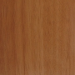  Анегри золотистый в\г  артикул: MCM 0039003G |  |   Сапелли светлый глянец  артикул: DS 0201-6T |  | 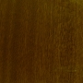  Сапелли темный глянец  артикул: DS 0102-6T
 |   Венге  артикул: 6037-10A |  | 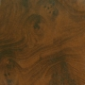  Корень ореха глянец  артикул: 3026-1 |  | 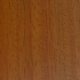  Сапелли светлый  артикул: DS 0201-28
 | 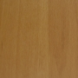  Ольха натуральная  артикул: 33910-1 |  | 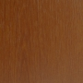  Вишня  артикул: 8705-22 |  | 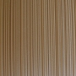  Штрокс  артикул: DL 0103-28
 |   Дикая груша  артикул: 33220-1 |  | 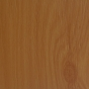  Черешня  артикул: 33680-1 |  | 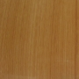  Ольха глянец  артикул: 6001-18
 | 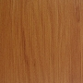  Яблоня Толедо  артикул: 1895-13 |  | 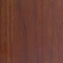  Орех  артикул: 1434-1 |  | 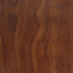  Кедр глянец  артикул: 3025-1
 | 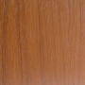  Дикая яблоня  артикул: 1245-9 |  |   Розовый  артикул: 1015-6 |  |   Бук  артикул: 7026-10
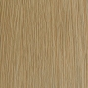  Ясень  артикул: 101-18 |  | 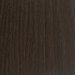  Махагон  артикул: 101-15 |  | 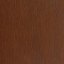  Красное дерево  артикул: 33610-23
  Кедр глянец  артикул: SFMP 2117-1RG |  |   Ольха рыжая глянец  артикул: SFMP 5300-2G |  | Яблоня Толедо  артикул: 1895-13
  Береза  артикул: FMP 8012-5 |  |   Вишня глянец  артикул: SFMP 1392-3G |  | 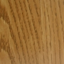  Дуб рустик  артикул: 1322-1
  Мореная береза  артикул: FMP 5000-2 |  |   Аллюминий  артикул: FMP 8332-R |  |   Бук  артикул: 538-11
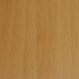  Бук натуральный  артикул: FMP 2050-2 |  | 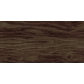  Абрикос  артикул: FMP 2032 |  |   Жемчуг глянец  артикул: SFMP 8045-1RG
  Вишня Виктория  артикул: FMP 2013-14 |  |   Ольха  артикул: FMP 1983-2 |  |   Северная береза  артикул: FMP 8021-2
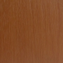  Клен медовый  артикул: FMP 1913-13 RS |  | 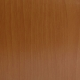  Вишня форема  артикул: FMP 1892-22 |  |   Орех натуральный  артикул: FMP 4104-1
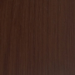  Орех  артикул: FMP 1552-26 |  | 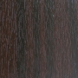  Махагон  артикул: FMP 1531-6 |  | 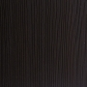  Венге  артикул: FMP 2093-78
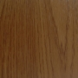  Дуб рустикальный  артикул: FMP 1421-27 |  |   Штрокс белый  артикул: Древесные матовые |  |   Ольха Бавария  артикул: FMP 20141-2
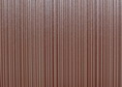  Штрокс коричневый  артикул: Древесные матовые |  | 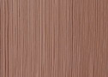  Лен темный  артикул: Древесные матовые |  |   Яблоня Толедо  артикул: FMP 1939-21
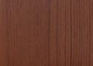  Тик  артикул: Древесные матовые |  |   Клен перламутр  артикул: Древесные матовые |  |   Клен красный  артикул: FMP 1878-37
  Шоколад  артикул: Однотонные глянцевые |  | 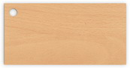  бук  артикул: 2050-2 |  | 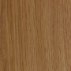  Дуб натуральный  артикул: FMP 1421-28

